Inleiding
In het nieuwe jaar worden er vaak dingen veranderd. Zo ook in Duitsland: daar gelden vanaf januari nieuwe wetten en regelingen. In deze opdracht leren jullie meer hierover.

1. Mehr Kindergeld
Kindergeld: davon bekommen die Deutschen im neuen Jahr mehr!
Was bedeutet das genau? Lest den Text und beantwortet die Fragen:
In Deutschland bekommen Familien mit Kindern jeden Monat Geld vom deutschen Staat – das Kindergeld.* Davon können sie zum Beispiel Schulsachen oder Kleidung kaufen. Ab dem 1. Januar gibt es vom Staat 15 Euro mehr für das erste und zweite Kind – insgesamt 219 Euro pro Kind.

* Kindergeld = kinderbijslag

Quelle: https://www.zdf.de/ (bewerkte en ingekorte versie)

Welche Wörter fehlen? Ergänzt die passenden Wörter. Es bleiben zwei Wörter übrig!

Staat – Taschengeld – Eltern – Kleidung – Kinder – Miete – Zuschuss – Spielzeug

1. Kindergeld klingt nach einer Art ……………………………… für Kinder.
2. In der Regel bekommen die ……………………………… das Kindergeld.
3. Alle Menschen mit Kindern bekommen vom ……………………………… Kindergeld.
4. Eltern müssen zum Beispiel Schulsachen, ……………………………… und Windeln bezahlen.
5. Auch eine Wohnung kostet Geld: dafür muss man ……………………………… zahlen.
6. Das Kindergeld ist ein ………………………………: es reicht nicht, um alles zu bezahlen.

Schaut euch das Video an und kontrolliert eure Antworten.
https://www.zdf.de/kinder/logo/erklaerstueck-kindergeld-100.html

2. Weniger Plastik
Davon gibt es im neuen Jahr weniger: Plastik!
Was heißt das? Lest den Text und beantwortet die Fragen:
Gute Nachrichten für den Umweltschutz! Ab dem 3. Juli 2021 ist es in Ländern der Europäischen Union (EU) verboten, Einwegprodukte* aus Plastik zu verkaufen – also zum Beispiel Trinkhalme, Wegwerfbesteck oder Wattestäbchen. Damit soll die Umwelt geschützt werden.

* Einwegprodukt = wegwerpproduct

Quelle: https://www.zdf.de/ (bewerkte en ingekorte versie)

1. Welches Wort aus dem Text passt zu welchem Bild?

Wegwerfbesteck – Trinkhalme – Wattestäbchen

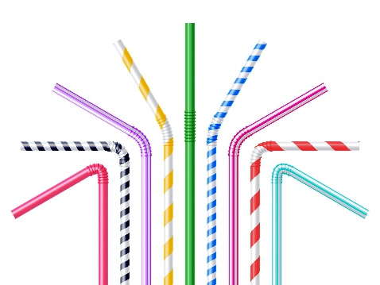

A. …………………………………………………………
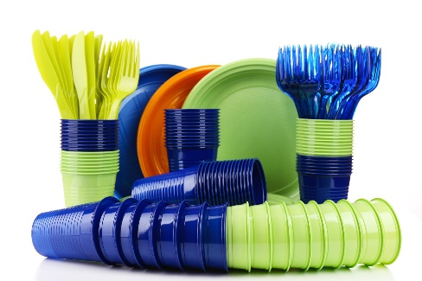

B. …………………………………………………………

C. …………………………………………………………

2. Welche Einwegprodukte kennt ihr noch?
Nennt mindestens drei Beispiele auf Niederländisch.
1. …………………………………………………………
2. …………………………………………………………
3. …………………………………………………………

3. Wie heißen die Dinge aus Frage 2 auf Deutsch?
Schlagt sie in einem (Online-)Wörterbuch nach.
1. …………………………………………………………
2. …………………………………………………………
3. …………………………………………………………

3. Weniger CO₂ in der Luft
CO₂-Steuer zahlen? Warum? Und was ist das?
Lest den Text und beantwortet die Fragen:
Was die CO₂-Steuer ist
CO₂ ist genauso wie Plastik eine Gefahr für das Klima. Die Politiker haben jetzt eine Co₂-Steuer* eingeführt. CO₂ ist die Abkürzung für das Gas Kohlenstoffdioxid.
Pro ausgestoßener Tonne CO₂ müssen Unternehmen ab dem 1. Januar einen Geldbetrag von 25 Euro zahlen – die sogenannte CO₂-Steuer. Und nicht nur Unternehmen müssen mehr bezahlen, sondern auch eure Eltern für das Benzin. Ein Liter Benzin wird um etwa 7 Cent teurer sein.

* Steuer = belasting

Quelle: https://www.zdf.de/ (bewerkte en ingekorte versie)

Sind die folgenden Behauptungen richtig oder falsch?

 |  | Richtig | Falsch
1. | Viel CO₂ in der Luft ist gut für unser Klima.
2. | Autofahren wird 2021 mehr Geld kosten als 2020.
3. | Ein Liter Benzin kostet 7 Cent.

4. Euer eigenes Gesetz
Welches neue Gesetz würdet ihr 2021 einführen? Denkt euch ein neues Gesetz aus!
Macht ein Werbeposter für euer neues Gesetz.

A. Beschreibt kurz das Gesetz. Schreibt ca. 6 Sätze auf Deutsch.
B. Sucht im Internet eine passende Abbildung zu eurem Gesetz.
C. Kombiniert euren Text und die Abbildung zu einem Poster.
D. Präsentiert in der Gruppe euer neues Gesetz.

